JORGE LUIS GONZALEZ CASTRO

CC: 1032395475

https://github.com/jlgingcivil/R.LTWB.CS2120

r.ltwb – SECTION 04

Análisis espacial de variables climatológicas

Mapa de evapotranspiración real

**TABLA DE CONTENIDO**

1. Introducción 2

2. Objetivo General 2

3. Actividad 1: Procesamiento en software 2

4. ACTIVIDAD 2: Otras Ecuaciones 10

5. ACTIVIDAD 2: COMPARACIÓN ETP vs ETR 12

6. Conclusiones 14

7. Referencias Bibliográficas 14

**ÍNDICE DE ILUSTRACIONES**

Ilustración 3‑1. Resultados Mapa ETR Compuesto Budyko 3

Ilustración 3‑2. Resultados Mapa ETR Niña Budyko 3

Ilustración 3‑3. Resultados Mapa ETR Niño Budyko 4

Ilustración 3‑4. Resultados Mapa ETR Neutral Budyko 4

Ilustración 3‑5. Resultados Mapa ETR Compuesto Dekop 5

Ilustración 3‑6. Resultados Mapa ETR Niña Dekop 6

Ilustración 3‑7. Resultados Mapa ETR Niño Dekop 6

Ilustración 3‑8. Resultados Mapa ETR Neutral Dekop 7

Ilustración 3‑9. Resultados Mapa ETR Compuesto Turc 8

Ilustración 3‑10. Resultados Mapa ETR Niña Turc 8

Ilustración 3‑11. Resultados Mapa ETR Niño Turc 9

Ilustración 3‑12. Resultados Mapa ETR Neutral Turc 9

Ilustración 4‑1. Interpolación Método Countagne 11

Ilustración 4‑2. Interpolación Método Factor Regional 12

Ilustración 5‑1. Diferencia ETP Cenicafé vs. ETR Budyko 12

Ilustración 5‑2. Diferencia ETP Cenicafé vs. ETR Dekop 13

Ilustración 5‑3. Diferencia ETP Cenicafé vs. ETR Turc 13

# Introducción

Se continua con curso Balance hidrológico de largo plazo para estimación de caudales medios usando SIG – LWTB con el desarrollo de la sección 4 Análisis espacial de variables climatológicas. A continuación, se presenta en cada numeral las actividades realizadas de acuerdo con cada capítulo de la sección de estudio, incluyendo el resumen de actividades, logros alcanzados y capturas de pantalla de los ejercicios realizados. Se ha creado el repositorio <https://github.com/jlgingcivil/R.LTWB.CS2021> para la inclusión de los archivos y documentos de las actividades desarrolladas.

# Objetivo General

El objetivo general en esta sección es crear los mapas de evapotranspiración real a partir de métodos y ecuaciones empíricas (Budyko, Turc y Dekop) cuya variables son los mapas de precipitación, temperatura o evapotranspiración potencial.

# Actividad 1: Procesamiento en software

El primer método para creación de los mapas de evapotranspiración corresponde al de Budyko

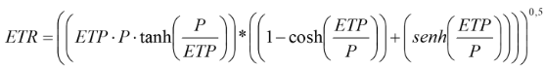

Donde,

ETP: evapotranspiración potencial, mm/año

P: precipitación total, mm/año

Usando la herramienta algebra de mapas y con las ecuaciones definidas se genera la grilla para los mapas de evapotranspiración real para cada fenómeno climatológico.

Ilustración 3‑1. Resultados Mapa ETR Compuesto Budyko

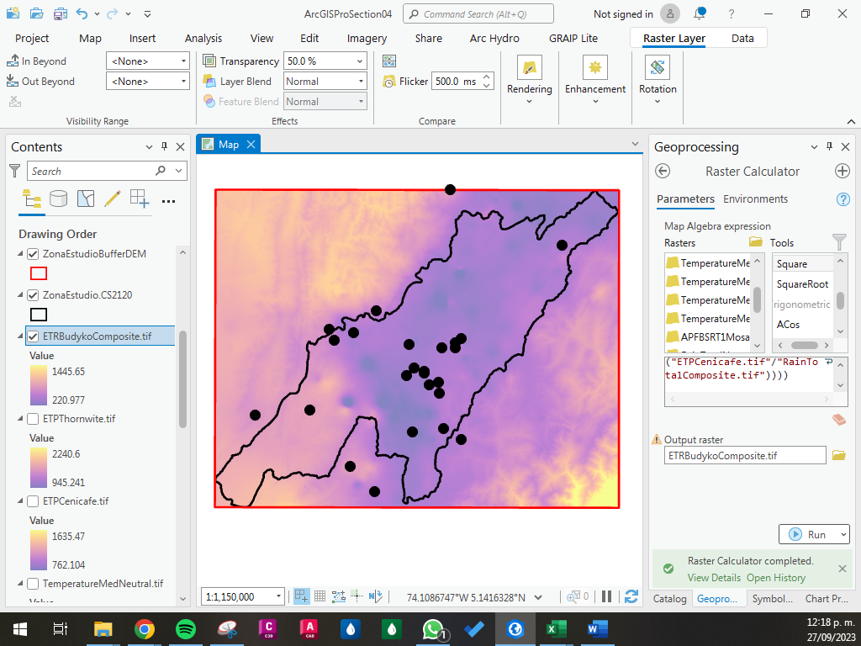

Fuente: Elaboración Propia, 2023.

Ilustración 3‑2. Resultados Mapa ETR Niña Budyko

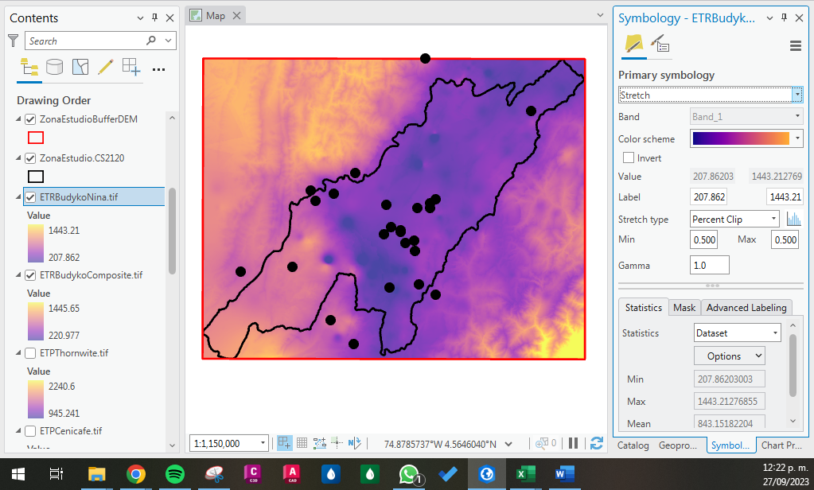

Fuente: Elaboración Propia, 2023.

Ilustración 3‑3. Resultados Mapa ETR Niño Budyko

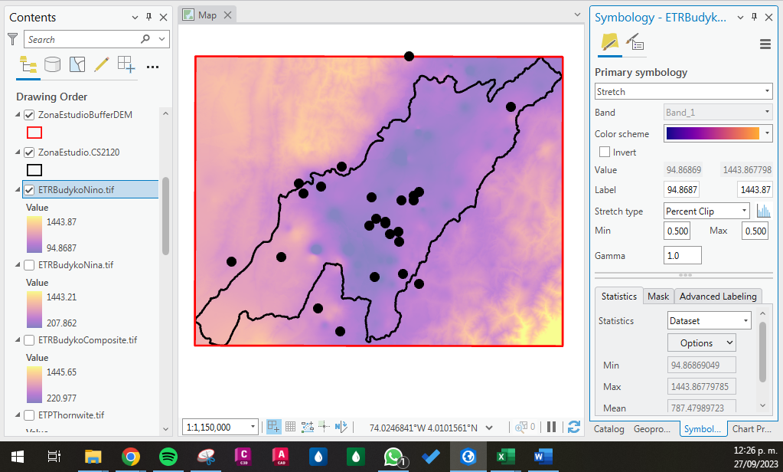

Fuente: Elaboración Propia, 2023.

Ilustración 3‑4. Resultados Mapa ETR Neutral Budyko

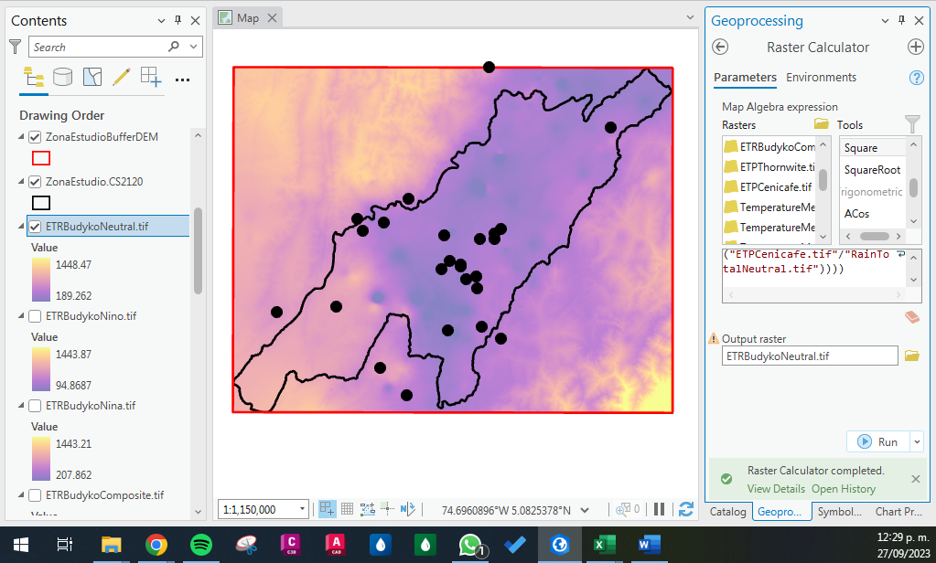

Fuente: Elaboración Propia, 2023.

En la siguiente tabla se muestra los rangos de los resultados obtenidos por el método de Budyko.

Tabla 3‑1. Resultados Método Budyko

|  |  |  |
| --- | --- | --- |
| **Fenómeno** | **Mínimo** | **Máximo** |
| Compuesto | 220.977 | 1445.65 |
| Niña | 207.862 | 1443.21 |
| Niño | 94.8687 | 1443.87 |
| Neutral | 189.262 | 1448.47 |

Fuente: Elaboración Propia, 2023.

Otro método para el cálculo de la evapotranspiración corresponde al de Deko, cuya expresión matemática es la siguiente:

ETR = ETP * tanh(P / ETP)

Donde:

ETP: evapotranspiración potencial, mm/año

P: precipitación total, mm/año

Ilustración 3‑5. Resultados Mapa ETR Compuesto Dekop

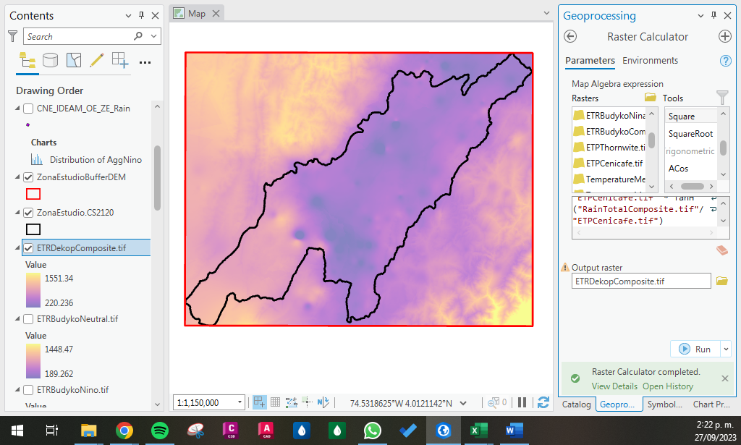

Fuente: Elaboración Propia, 2023.

Ilustración 3‑6. Resultados Mapa ETR Niña Dekop

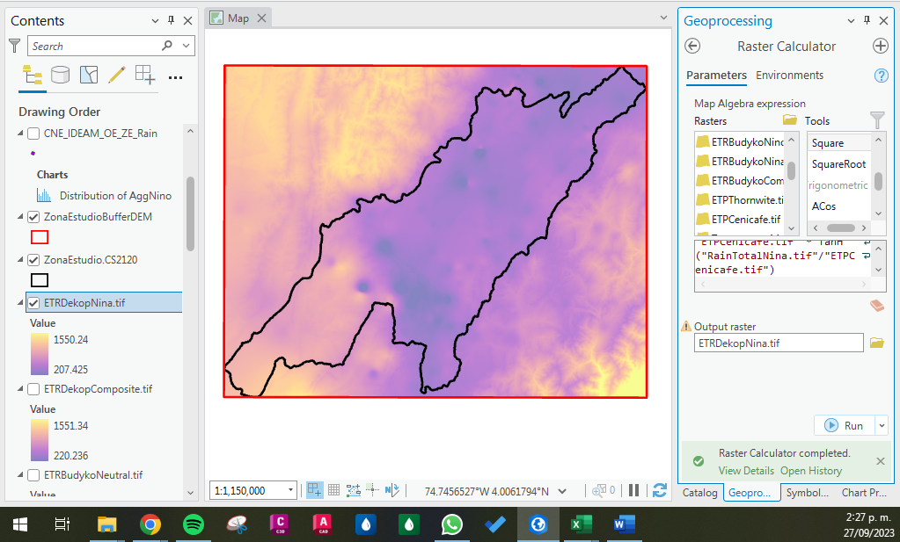

Fuente: Elaboración Propia, 2023.

Ilustración 3‑7. Resultados Mapa ETR Niño Dekop

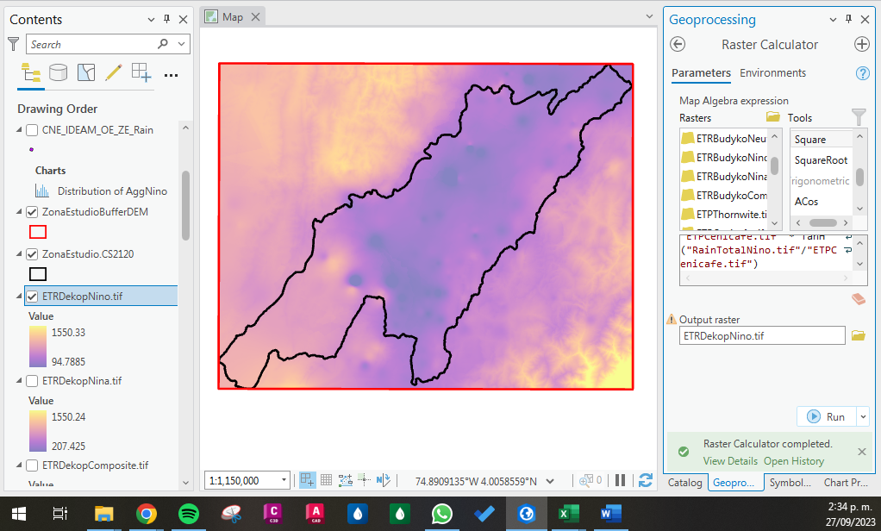

Fuente: Elaboración Propia, 2023.

Ilustración 3‑8. Resultados Mapa ETR Neutral Dekop

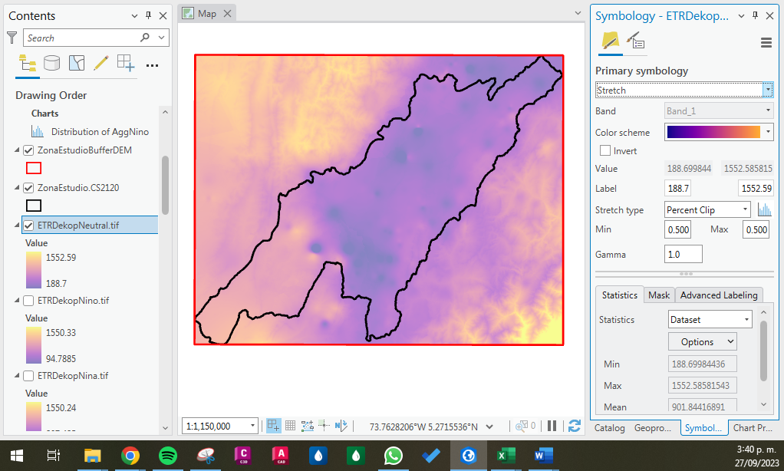

Fuente: Elaboración Propia, 2023.

En la siguiente tabla se muestra los rangos de los resultados obtenidos por el método de Dekop.

Tabla 3‑2. Resultados Método Dekop

|  |  |  |
| --- | --- | --- |
| **Fenómeno** | **Mínimo** | **Máximo** |
| Compuesto | 220.236 | 1551.34 |
| Niña | 207.425 | 1550.24 |
| Niño | 94.7885 | 1550.33 |
| Neutral | 188.7 | 1552.59 |

Fuente: Elaboración Propia, 2023.

El siguiente método para el cálculo de la evapotranspiración corresponde al de Turc.

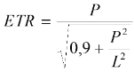

Donde:

P: precipitación total, mm/año

L: L = 300 + 25T + 0.05T³

Ilustración 3‑9. Resultados Mapa ETR Compuesto Turc

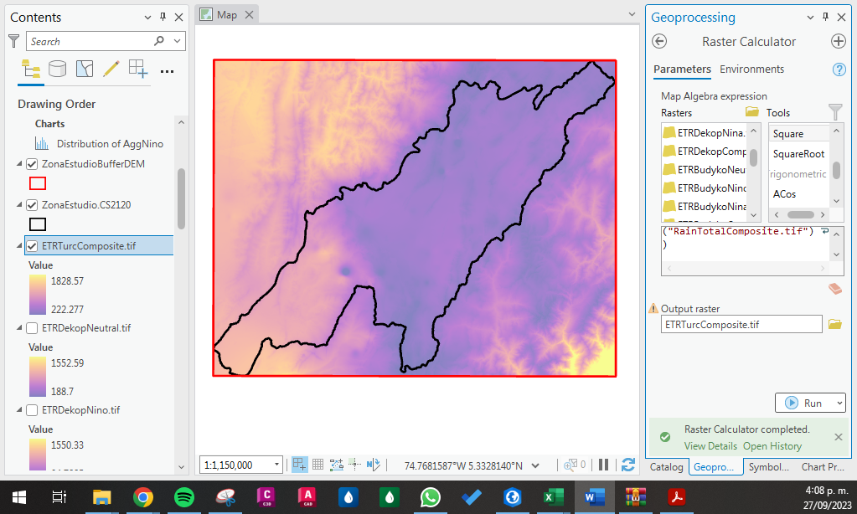

Fuente: Elaboración Propia, 2023.

Ilustración 3‑10. Resultados Mapa ETR Niña Turc

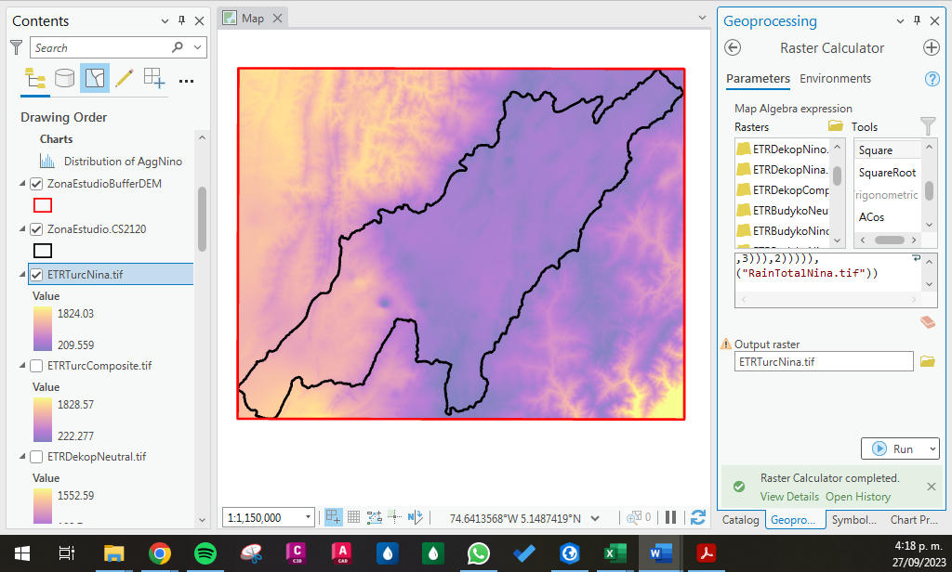

Fuente: Elaboración Propia, 2023.

Ilustración 3‑11. Resultados Mapa ETR Niño Turc

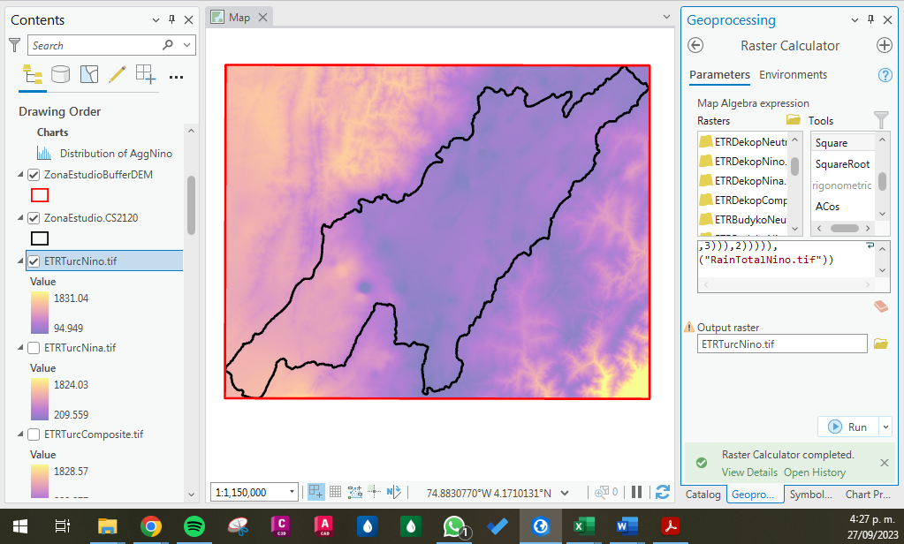

Fuente: Elaboración Propia, 2023.

Ilustración 3‑12. Resultados Mapa ETR Neutral Turc

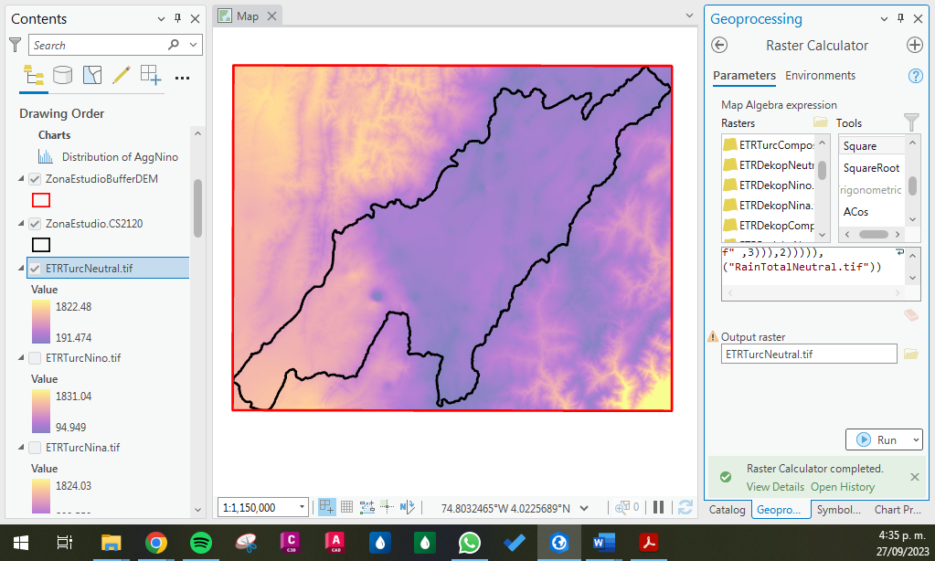

Fuente: Elaboración Propia, 2023.

En la siguiente tabla se muestra los rangos de los resultados obtenidos por el método de Turc.

Tabla 3‑3. Resultados Método Turc

|  |  |  |
| --- | --- | --- |
| **Fenómeno** | **Mínimo** | **Máximo** |
| Compuesto | 222.277 | 1828.57 |
| Niña | 209.559 | 1824.03 |
| Niño | 94.949 | 1831.04 |
| Neutral | 191.474 | 1822.48 |

Fuente: Elaboración Propia, 2023.

# ACTIVIDAD 2: Otras Ecuaciones

Otros autores como Countagne y métodos como el de Factor Regional han desarrollado ecuaciones para el cálculo de la evapotranspiración real con variables como temperatura y precipitación.

* Ecuación de Countagne:

 

Donde: ETR = evapotranspiración real en m/año.

P = Precipitación en m.

T = temperatura media anual.

Por medio del mapa de precipitación y temperatura generado en las actividades anteriores, a través de algebra de mapas en ArcGIS Pro se realiza el cálculo de los valores para la zona de estudio. La expresión utilizada fue: Con(("RainTotalComposite.tif") -(1/(0.8+0.14* "TemperatureMedComposite.tif"))* Square("RainTotalComposite.tif")>0,("RainTotalComposite.tif") -(1/(0.8+0.14* "TemperatureMedComposite.tif"))* Square("RainTotalComposite.tif"/1000), "RainTotalComposite.tif").

Ilustración 4‑1. Interpolación Método Countagne

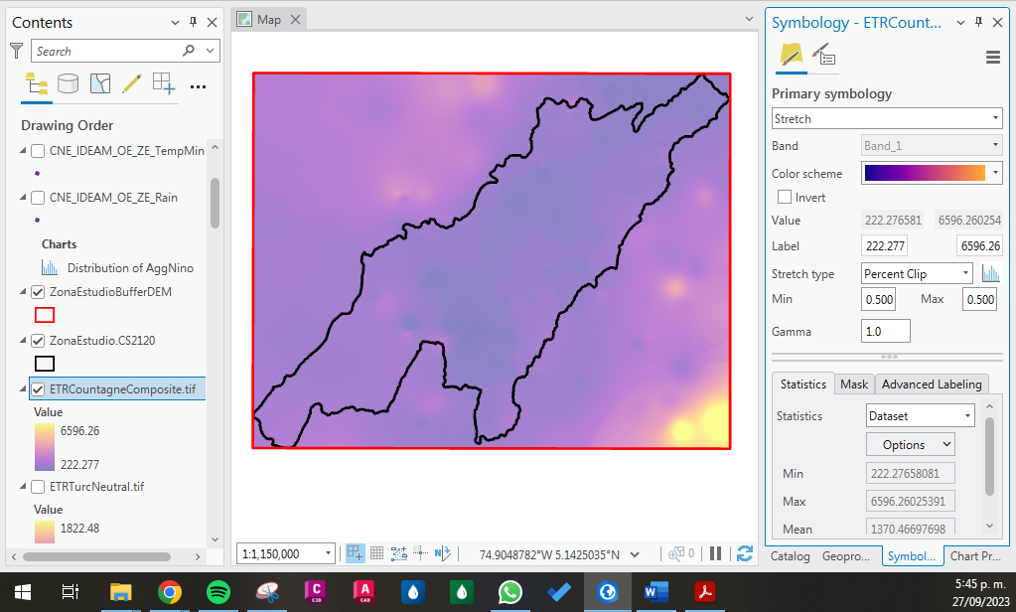

Fuente: Elaboración Propia, 2023.

Los valores mínimos obtenidos son similares a los métodos estudiados anteriormente, sin embargo, los máximos no son coherentes por lo que este método se descarta.

* Ecuación Factor regional:

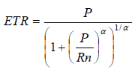

Donde: ETR = evapotranspiración real en mm/año.

P = Precipitación en mm/año.

Rn = 1172.69 mm/año.

α = 1.91

Por medio del mapa de precipitación generado en las actividades anteriores, a través de algebra de mapas en ArcGIS Pro se realiza el cálculo de los valores para la zona de estudio. La expresión utilizada fue: "RainTotalComposite.tif"/ Power(1+ Power("RainTotalComposite.tif"/1172.69,1.91),1/1.91).

Ilustración 4‑2. Interpolación Método Factor Regional

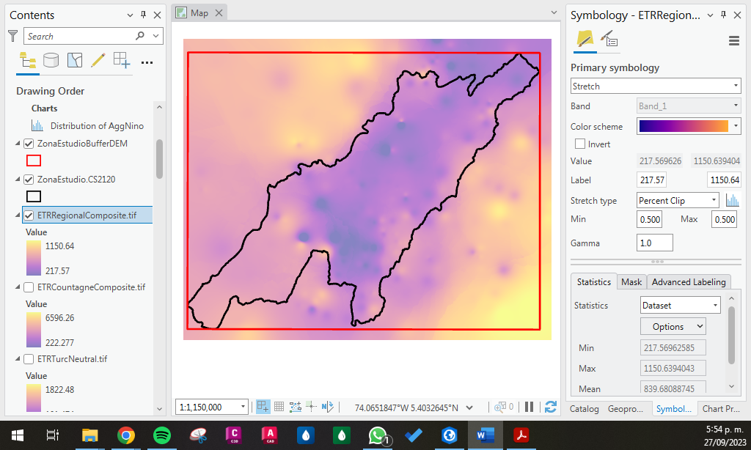

Fuente: Elaboración Propia, 2023.

Se observa que la distribución espacial no es similar respecto al mapa generado con las ecuaciones de la guía de clase, aunque sus valores si se pueden considerar similares; es un método aplicable a la zona de estudio.

# ACTIVIDAD 2: COMPARACIÓN ETP vs ETR

Utilizando algebra de mapas en ArcGIS Pro se calculó la diferencia de los mapas de fenómeno compuesto de ETR y ETP.

Ilustración 5‑1. Diferencia ETP Cenicafé vs. ETR Budyko

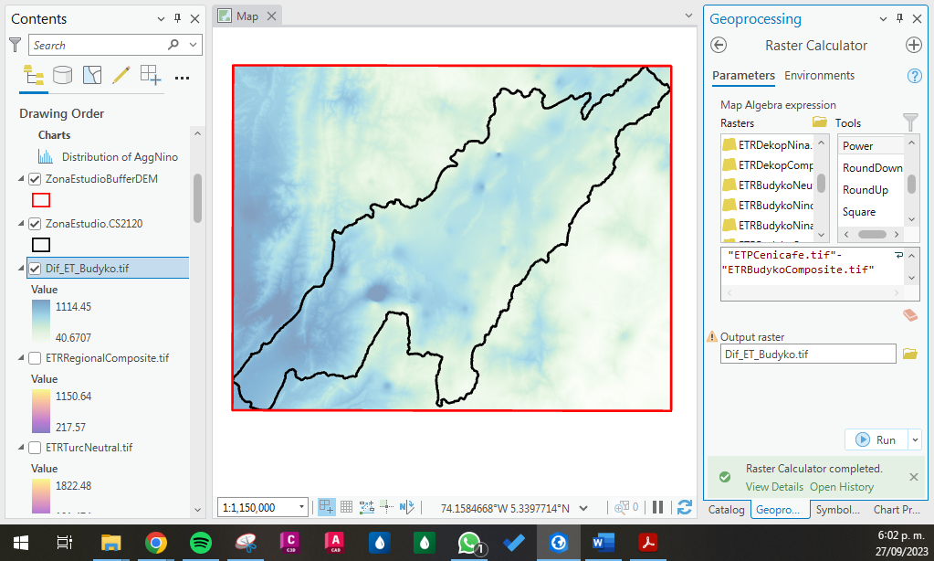

Fuente: Elaboración Propia, 2023.

Ilustración 5‑2. Diferencia ETP Cenicafé vs. ETR Dekop

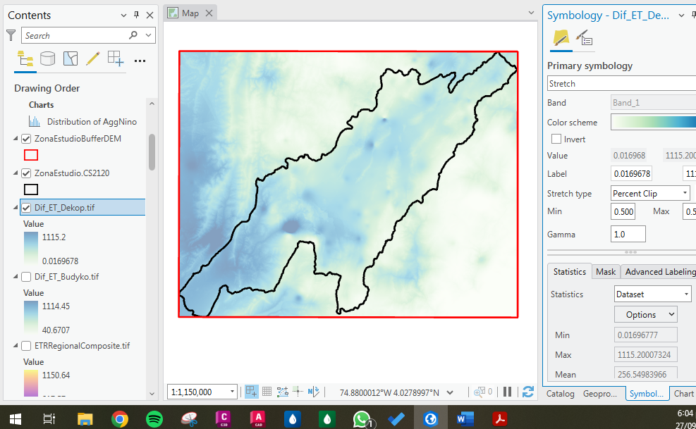

Fuente: Elaboración Propia, 2023.

Ilustración 5‑3. Diferencia ETP Cenicafé vs. ETR Turc

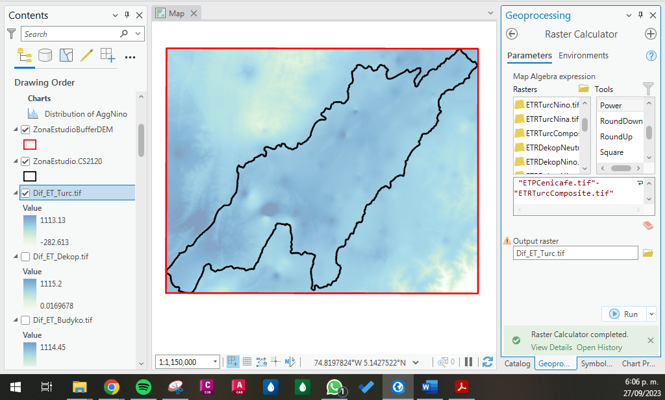

Fuente: Elaboración Propia, 2023.

Las principales diferencias se encuentran en los valores mínimos, especialmente en el método de Turc; esto probablemente asociado a que a diferencia de los otros métodos no utiliza el valor de la ETP como variable en la ecuación.

# Conclusiones

* Se realizó el ejercicio de construcción de mapas de evapotranspiración real por el método de Budyko, Turc y Dekop.
* Se investigó y comparó otras ecuaciones de evapotranspiración real aplicables en la zona de proyecto.
* Las principales diferencias entre la ETP y la ETR se presentan en los valores mínimos.

# Referencias Bibliográficas

* RCFDTOOLS, 2023. Balance hidrológico de largo plazo para estimación de caudales medios usando SIG. Contenido del curso: <https://github.com/rcfdtools/R.LTWB/tree/main/Section04/ETR>.
* ROJO J., Sin fecha. ALGUNAS METODOLOGÍAS PARA CUANTIFICAR LA EVAPOTRANSPIRACIÓN MEDIA MULTIANAUL EN COLOMBIA.